**ESCUELA SUPERIOR POLITÉCNICA DEL LITORAL**



**Facultad de Ingeniería en Electricidad y Computación**

**“SISTEMA DE GENERACIÓN Y SEGUIMIENTO DE REPARACIÓN DE CONTENEDORES USANDO AJAX”**

TESINA DE SEMINARIO

Previa a la obtención del Título de:  
**INGENIERO EN COMPUTACIÓN   
ESPECIALIZACIÓN SISTEMAS DE INFORMACIÓN**

Presentada por:

**OSCAR STEVE RAMIREZ VILLON**

**GABRIEL ANTONIO SANCHEZ SAN ANDRES**

Guayaquil - Ecuador

2010

# AGRADECIMIENTOS

A Dios por estar conmigo en cada paso que doy, y permitirme culminar esta importante etapa de mi vida. A mi familia por todo su amor y apoyo incondicional que me han brindado siempre.

***Gabriel Sánchez San Andrés***

Agradezco a Dios, por haberme dado las fuerzas necesarias para superarme y ser mi guía en los momentos difíciles. A mis Padres por su apoyo incondicional. A mis hermanos por estar conmigo siempre.

***Oscar Ramírez Villón***

# DEDICATORIA

A mi MADRE por su constante ayuda y cuidados. A mi PADRE por todo su apoyo y lo que me ha enseñado durante su vida. A mi HERMANA por estar conmigo siempre. A mis ABUELOS por su cariño, apoyo y comprensión.

***Gabriel Sánchez San Andrés***

A MIS PADRES que han llenado mi vida de virtudes, y me han enseñado a enfrentarme a los retos y obstáculos, a no desmayar y aprender a levantarme cuando he tropezado. A mis HERMANOS por su cariño sincero.

***Oscar Ramírez Villón***

# TRIBUNAL DE SUSTENTACIÓN

MSc. Carlos Martín

**PROFESOR DEL SEMINARIO DE GRADUACIÓN**

MSc. Carmen Vaca

**PROFESOR DELEGADO DEL DECANO**

# D E C L A R A C I Ó N E X P R E S A

“La responsabilidad del contenido de este Trabajo de Graduación, nos corresponde exclusivamente; y el patrimonio intelectual de la misma, a la **Escuela Superior Politécnica del Litoral**”.

(Reglamento de exámenes y títulos profesionales de la ESPOL).

Oscar Steve Ramírez Villón Gabriel Antonio Sánchez San Andrés

# 

# RESUMEN

En este proyecto de Graduación se ha elaborado una aplicación web empleando tecnología AJAX, para nuestro cliente Conami S.A. empresa que brinda servicios de auditoría, logística y operación portuaria y que tiene como uno de sus puntos fuertes el Mantenimiento y Reparación de contenedores. A su vez se tiene un registro con información básica tanto de los clientes, sus contenedores y finalmente las reparaciones que se le realicen a los mismos.

Con nuestra aplicación resolveremos un problema que se está presentando en el proceso administrativo de dicha empresa el cual es **“**La Elaboración de Estimativos**.”**

**¿Qué es un Estimativo?**

Las empresas que se dedican  a asuntos portuarios en este caso reparación de contenedores necesitan generar un documento donde se especifica en detalle las reparaciones que se hicieron a cada contenedor que ha ingresado a sus talleres y además información muy valiosa para la empresa como por ejemplo datos del cliente, datos del contenedor, datos de cada reparación, fecha de elaboración del estimativo, total del costo del estimativo basado en los datos de costos de cada  reparación y cálculos adicionales que son reglas del negocio establecidas  por la empresa, dicho documento ha sido llamado "ESTIMATIVO" , la generación de estimativos es una actividad diaria para este tipo de empresas pero actualmente el realizar dicho documento en hojas de Excel toma tiempo que puede ser reducido para invertirlo en otras tareas importantes ; de aquí nace la necesidad de automatizar este proceso con nuestro sistema de información.

El objetivo principal de nuestro sistema es disminuir el tiempo de elaboración de un estimativo, mantener la información  almacenada y segura en una base de datos y generar reportes para llevar un seguimiento de los estimativos los cuales reflejan la actividad diaria de la empresa.

Este documento permitirá seguir la evolución de la construcción del sistema, así como nos ayudará a familiarizarnos con distintas herramientas usadas en el desarrollo de aplicaciones web como Hibernate, JQuery y la librería YUI. La aplicación está orientada al modelo MVC (Modelo Vista Controlador), ya que facilita el manejo y el mantenimiento de la misma.

El documento se ha dividido en cuatro secciones de la siguiente manera.

En el Capítulo 1 se introduce el concepto de Ajax como técnicas de desarrollo web para creación de aplicaciones interactivas y es el tema principal de nuestro Seminario de Graduación.

En el Capítulo 2 se podrá encontrar la información resumida de la empresa Conami S.A. a quien le elaboramos el sistema, además se describen las generalidades del proyecto, y a su vez los objetivos planteados en el presente trabajo.

En el Capítulo 3 se describen las reglas del negocio al cual está orientado la aplicación a desarrollar, además los modelos y las librearías utilizadas en este proyecto.

En el Capítulo 4 se detalla la implementación del sistema, arquitectura, mapeo de hardware y software junto con la descripción de los módulos implementados.

Para finalizar el informe, se señalan conclusiones y recomendaciones del proyecto donde se señala los beneficios que generó su implementación y sugerencias para la mejora del sistema haciéndolo más eficiente.

INDICE GENERAL

AGRADECIMIENTOS i

DEDICATORIA ii

TRIBUNAL DE SUSTENTACIÓN iii

D E C L A R A C I Ó N E X P R E S A iv

RESUMEN v

INDICE GENERAL viii

ABREVIATURAS xii

CAPÍTULO 1 1

MARCO TEÓRICO 1

1.1. INTRODUCCION 1

1.2. LA TECNOLOGÍA AJAX YA EXISTÍA 2

1.3. ENTENDIENDO AJAX 3

1.4. ¿CÓMO ES DIFERENTE AJAX? 5

1.5. ¿QUIEN ESTÁ USANDO AJAX? 6

CAPÍTULO 2 8

DESCRIPCIÓN DEL PROYECTO 8

2.1. ANTECEDENTES 8

2.2. DESCRIPCIÓN DEL PROBLEMA 10

2.3. OBJETIVOS DEL PROYECTO 11

2.3.1. Objetivo General 11

2.3.2. Objetivos Específicos 11

2.4. ANÁLISIS Y ESPECIFICACIONES 12

2.4.1. Descripción del Funcionamiento del Sistema 12

2.4.2. Análisis de Requisitos Funcionales 13

2.4.3. Análisis de Requisitos NO Funcionales 14

2.4.3.1. Costo 15

2.4.3.2. Web 15

CAPÍTULO 3 16

ANÁLISIS Y DISEÑO 16

3.1. ANÁLISIS GENERAL DEL NEGOCIO 16

3.2. PLATAFORMA TECNOLÓGICA 20

3.2.1. NetBeans IDE 6.5.1 20

3.2.2. MySQL Query Browser 21

3.3. DETALLE DE LAS HERRAMIENTAS UTILIZADAS 22

3.3.1. Hibernate 22

3.3.2. YUI Library 23

3.3.3. JQuery 24

3.4. DISEÑO Y METODOLOGÍA UTILIZADA 26

3.5. ROLES Y USUARIOS 27

3.6. MÓDULO “ESTIMATIVOS” 28

3.7. DIAGRAMA DE CLASES 33

3.8. DIAGRAMA DE CASOS DE USO 34

CAPÍTULO 4 35

IMPLEMENTACIÓN 35

4.1. INTRODUCCIÓN 35

4.2. MAPEO DE HARDWARE Y SOFTWARE 36

4.3. ARQUITECTURA 37

4.3.1. Modelo de Acceso a Datos 39

4.4. USO ESTRATÉGICO DE LA TECNOLOGÍA 40

4.4.1. Persistencia usando Hibernate 40

4.4.2. CRUD (Crear, Leer, Modificar y Eliminar) 41

4.4.3. Controladores 43

4.4.4. Vistas 44

4.5. MÓDULO USUARIOS 45

4.6. MÓDULO CLIENTES 47

4.7. MÓDULO CONTENEDORES 49

4.8. MÓDULO REPARACIONES 51

4.9. MÓDULO ESTIMATIVOS 52

4.10. SEGURIDAD 56

4.5.1. Sesiones 57

4.5.2. Filtro para el inicio de sesión 58

4.5.2. Filtro para el acceso a las páginas 59

CONCLUSIONES Y RECOMENDACIONES 0

CONCLUSIONES 0

RECOMENDACIONES 2

GLOSARIO 4

REFERENCIAS BIBLIOGRÁFICAS 7

# ABREVIATURAS

|  |  |
| --- | --- |
| **API** | Application Programming Interface |
| **AJAX** | Asynchronous Javascript and XML |
| **CSS** | Cascading Style Sheets |
| **DOM** | Document Object Model |
| **HTTP** | Hypertext Transfer Protocol |
| **JS** | Java Script |
| **JSP** | JavaServer Pages |
| **JVM** | Java Virtual Machine |
| **MVC** | Modelo Vista Controlador |
| **SQL** | Structured Query Language |
| **URL** | Uniform Resource Locator |
| **XHTML** | Hypertext Markup Language |
| **XML** | Extensible Markup Language |
| **YUI** | Yahoo User Interface |
|  |  |
|  |  |

# CAPÍTULO 1

# MARCO TEÓRICO

## INTRODUCCION

Hace un tiempo AJAX parece ser la palabra de moda en el “mundo” del desarrollo de aplicaciones Web; de hecho muchos lo escuchan nombrar pero pocos saben qué es realmente y, menos aún, saben en donde buscar información clara sobre qué es esta nueva “maravilla”.

¿Por qué es tan interesante AJAX? Porque en realidad AJAX no es una tecnología, sino la unión de varias tecnologías que juntas pueden lograr cosas realmente impresionantes como GoogleMaps, Gmail o algunas otras aplicaciones muy conocidas: AJAX, en resumen, es el acrónimo para Asynchronous JavaScript + XML es un conjunto de tecnologías usadas del lado del cliente **(5)** y el concepto es: mantenerse en la misma página mientras scripts y rutinas van al servidor buscando, en background, los datos que son usados para actualizar la página, mostrando u ocultando porciones de la misma. Lo que evita que se pierda la continuidad de la página en que se encuentra actualmente el usuario.

## LA TECNOLOGÍA AJAX YA EXISTÍA

¿Quién no ha utilizado alguna vez un frame oculto en una página web con el objetivo de bajarse algunos datos del servidor sin tener que recargar la página actual? Esto se hace desde tiempos inmemoriales y cumple con la definición de lo que es AJAX. Entonces, ¿por qué tanto revuelo?

El éxito actual de la tecnología AJAX se debe a que los navegadores más importantes han estandarizado un objeto Javascript, llamado XMLHttpRequest, que permite hacer peticiones al servidor desde la página actual sin recargarla. Además, la respuesta puede ser tratada desde Javascript, bien sea como texto, bien sea como un objeto DOM (XML).

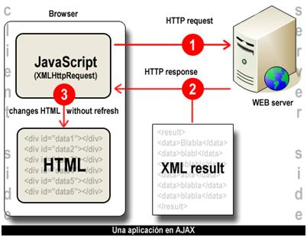

***Figura 1: Ejemplo de una aplicación AJAX***

## ENTENDIENDO AJAX

AJAX no es una tecnología. Es realmente muchas tecnologías, cada una floreciendo por su propio mérito, uniéndose en poderosas nuevas formas. AJAX incorpora:

* Presentación basada en estándares usando XHTML y CSS;
* Exhibición e interacción dinámicas usando el Document Object Model;
* Intercambio y manipulación de datos usando XML;
* Recuperación de datos asincrónica usando XMLHttpRequest;
* Y JavaScript poniendo todo junto.

Su compatibilidad con nuevas tecnologías abren un abanico de posibilidades para el desarrollador, una de estas nuevas tecnologías es la librería JQuery de código abierto que permite simplificar la manera de interactuar con los documentos HTML, manipular el árbol DOM, manejar eventos, desarrollar animaciones y agregar interacción con la tecnología AJAX a páginas web

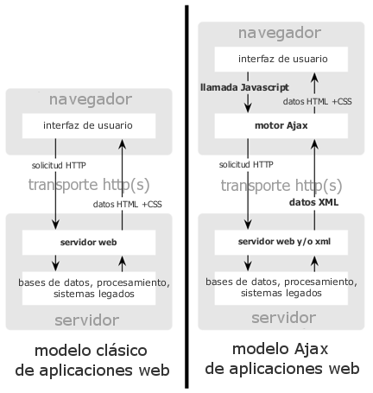

***Figura 2: El modelo tradicional para las aplicaciones Web (izq.) comparado con el modelo de AJAX (der.). (10)***

## ****¿CÓMO ES DIFERENTE AJAX?****

Es diferente porque en vez de cargar un página Web, al inicio de la sesión, el navegador carga al motor AJAX (escrito en JavaScript y usualmente ubicado en un frame oculto). Este motor es el responsable por direccionar la interfaz que el usuario ve y por comunicarse con el servidor en nombre del usuario. El motor AJAX permite que la interacción del usuario con la aplicación suceda asincrónicamente (independientemente de la comunicación con el servidor). Así el usuario nunca estará mirando una ventana en blanco del navegador y un icono de reloj de arena esperando a que el servidor haga algo.

Al hablar de sincronismo, se refiere a la interacción que tiene el usuario y la aplicación con el servidor, al decir que la comunicación se realiza de manera síncrona, quiere decir que lo que el usuario ve, está sincronizado con el procesamiento del servidor, esto significa que la visualización de la aplicación web y el procesamiento del servidor, van uno detrás de otro, no al mismo tiempo, en cambio, cuando hablamos de que la comunicación se realiza de manera asíncrona, quiere decir que tanto lo que se refiere a la visualización de la aplicación web como lo que es el procesamiento en el servidor, ambos pueden ocurrir al mismo tiempo.

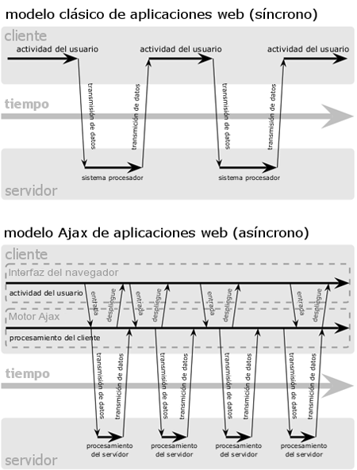

***Figura 3: Patrón de interacción sincrónica de una aplicación Web tradicional (arriba) comparada con el patrón asincrónico de una aplicación AJAX (abajo). (10)***

## ****¿QUIEN ESTÁ USANDO AJAX?****

Google está haciendo una significativa inversión en el acercamiento AJAX. Todos los grandes productos que Google ha introducido en el último año (Gmail, la última versión de Google Groups, Google Suggest, y Google Maps) son aplicaciones AJAX. Otros están siguiendo la tendencia: muchas de las funciones que la gente ama en Flickr dependen de AJAX, y el motor de búsqueda de Amazon A9.com aplica tecnologías similares.

Estos proyectos demuestran que AJAX no es solo técnicamente importante, sino también prácticos para aplicaciones en el mundo real. Esta no es otra tecnología que solo trabaja en un laboratorio, las aplicaciones AJAX pueden ser de cualquier tamaño.

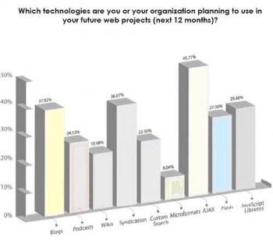

***Figura 4: Tendencias de las TICs para el 2010 (2)***

# CAPÍTULO 2

# DESCRIPCIÓN DEL PROYECTO

## ANTECEDENTES

**Conami S.A. (1)** es una empresa con 14 años en el mercado, fundada en el año de 1996. Ofrece diversos servicios de auditoría, logística y operación portuaria, los cuáles, son de gran importancia para actividades comerciales como importación, exportación, producción, seguros y otros negocios relacionados.

Durante el tiempo que tiene en el mercado, ha servido y sirve a importantes empresas ecuatorianas y extranjeras. Lo que ha generado resultados positivos en las actividades operativas y logísticas de los clientes y ha brindado la oportunidad de desarrollar excelentes relaciones comerciales.

Los años de experiencia, trabajo calificado y constancia, les han permitido ser representantes y agentes para el Ecuador de reconocidas empresas internacionales y se puede citar actualmente a **UNICON INTERNATIONAL** (que opera en 150 países con una cartera de más de 200 clientes, realizando un promedio de 80,000 inspecciones mensuales de contenedores).

Por otro lado, conociendo que parte de la misión de la ESPOL; es la de formar profesionales de excelencia, líderes, emprendedores, con sólidos valores morales y éticos que contribuyan al desarrollo del país, para mejorarlo en lo social, económico, ambiental y político; la Empresa Conami S.A. en conocimiento de la labor que ejecuta la ESPOL solicitó nuestra ayuda como egresados, con una propuesta para elaborar un sistema que les permita automatizar el proceso de elaboración de Estimativos y así permitir el control de las reparaciones que se realizan a los contenedores de los clientes tanto nacionales como internacionales que maneja la empresa entre ellos **GRUPO PALMAR y GRUPO NOBOA**. Es así como por medio del Seminario de Graduación dirigido por nuestro tutor el Msc. Carlos Martín procedimos a elaborar dicho sistema.

## DESCRIPCIÓN DEL PROBLEMA

Hoy en día elaborar los estimativos es una tarea compleja y que consume más tiempo de lo que debería, tiempo que puede ser empleado para otras actividades administrativas importantes para el progreso de la empresa.

Los estimativos son hojas de Excel, lo que implica que todo su proceso es hecho manualmente, toda la información debe ser tipiada por la persona encargada de dicha tarea.

Para llenar el detalle del estimativo se debe consultar la información de las reparaciones, dicha información se encuentra en una hoja de Excel por lo que buscar información y utilizarla es una tarea nada sencilla, toma mucho tiempo buscar algo de información para poder llenar el estimativo y si consideramos que un estimativo puede contener muchas reparaciones entonces nos damos cuenta que el tiempo de búsqueda es muy grande.

## OBJETIVOS DEL PROYECTO

### Objetivo General

Desarrollar una aplicación web que permita el control y seguimiento, en la Generación y Reparación de los Contenedores, para la empresa Conami S.A. utilizando AJAX.

### Objetivos Específicos

* Desarrollar un módulo que permita el ingreso, consulta y actualización de los datos de los contenedores que ingresan en la empresa.
* Desarrollar un módulo que permita el ingreso, consulta y actualización de los datos de los clientes de la empresa.
* Desarrollar un módulo que permita el ingreso, consulta y actualización de los datos de las reparaciones que realiza la empresa.
* Desarrollar un módulo que permita el ingreso, consulta y actualización de los datos de los usuarios del sistema que son los mismos empleados de la empresa.
* Elaborar un módulo para la emisión de los Estimativos (documento similar a una factura) que permita el ingreso, consulta, actualización y seguimiento de los éstos en la empresa.
* Generar los reportes de los Estimativos con los datos de las Reparaciones que se les hayan realizado a cada contenedor.

## ANÁLISIS Y ESPECIFICACIONES

Analizaremos la parte teórica del sistema a desarrollar, haremos una descripción del funcionamiento del sistema y se detallaran los requisitos funcionales y no funcionales.

## Descripción del Funcionamiento del Sistema

Las empresas que se dedican  a asuntos portuarios en este caso REPARACIÓN DE CONTENEDORES necesitan generar un documento donde se especifica en detalle las reparaciones que se hicieron a cada contenedor. Estos contenedores previamente han ingresado a los talleres de CONAMI y además poseen información muy valiosa para la empresa como por ejemplo: datos del cliente dueño del contenedor, datos adicionales del contenedor, datos de cada reparación que se realizó, fecha de la elaboración del estimativo y el total del costo del estimativo. Los datos de los costos de cada  reparación y cálculos adicionales son propios del negocio. La generación de estimativos es una actividad diaria para este tipo de empresas; de aquí nace la necesidad de automatizar este proceso con esta aplicación web y elevar su rendimiento usando AJAX.

Por último, se tendrá en cuenta el rol del empleado y así definir las limitaciones que tiene sobre el sistema. Por eso se implementará un sistema de control de usuarios, cargos y permisos para la aplicación.

## Análisis de Requisitos Funcionales

En esta parte de la documentación detallaremos los requisitos funcionales de cada uno de los módulos del sistema.

MÓDULO CONTENEDORES

* Ingreso de un nuevo Contenedor.
* Consulta de los Contenedores.
* Actualización de los datos de los Contenedores.

MÓDULO CLIENTES

* Ingreso de un nuevo Cliente.
* Consulta de los Clientes.
* Actualización de los datos de los Clientes.

MÓDULO REPARACIONES

* Ingreso de una nueva Reparación.
* Consulta de las Reparaciones.
* Actualización de los datos de las Reparaciones.

MÓDULO USUARIOS

* Ingreso de un nuevo Usuario.
* Consulta de los Usuarios.
* Actualización de los datos de los Usuarios.

MÓDULO ESTIMATIVOS

* Ingreso de un nuevo Estimativo.
* Consulta de los Estimativos.
* Actualización de los datos de los Estimativos.
* Generar los reportes de los Estimativos de cada Contenedor.

## Análisis de Requisitos NO Funcionales

Como sabemos de antemano los requisitos no funcionales son implícitos al sistema y no son funcionalidades concretas de este.

### Costo

La aplicación será construida con software libre, será más fácil para el cliente mantenerla ya que no necesitará comprar licencias para actualizar sus programas ya que se ha optado por trabajar con software libre, como son NetBeans IDE, YUI, JQuery.

### Web

La aplicación será desarrollada en forma web por las siguientes razones:

Primero Conami S.A. tiene oficinas y talleres en las ciudades de Guayaquil y Puerto Bolívar, al tener una aplicación web los empleados (usuarios de la aplicación) podrán acceder a ella independientemente de la ciudad en que se encuentren.

Otra de las razones por la cual el proyecto fue desarrollado como aplicación web es la inversión; actualmente el costo de mantener una aplicación web es de $200 anuales, más el costo por la adquisición de un equipo específico para el almacenamiento de datos, es decir, un servidor de bases de datos cuyo costo está por los $700. Convirtiéndose el gasto en una cantidad muy accesible para empresas de pequeña y mediana escala.

# CAPÍTULO 3

# ANÁLISIS Y DISEÑO

## 3.1. ANÁLISIS GENERAL DEL NEGOCIO

Un estimativo es un documento que refleja la actividad de la empresa Conami S.A. en cuanto a contenedores y reparaciones por lo cual dicho documento contiene información importantísima para la empresa y para los clientes de ella, ya que el documento original permanece en las oficinas de Conami S.A. y una copia es entregada al cliente.

Cabe recalcar que un Estimativo es un documento esencial para llevar la contabilidad de la empresa. Según esta descripción de lo que es un Estimativo podríamos comparar a éste con una Factura.

A continuación le presentamos una imagen de cómo nos mostraron un Estimativo al momento de visitar la empresa:

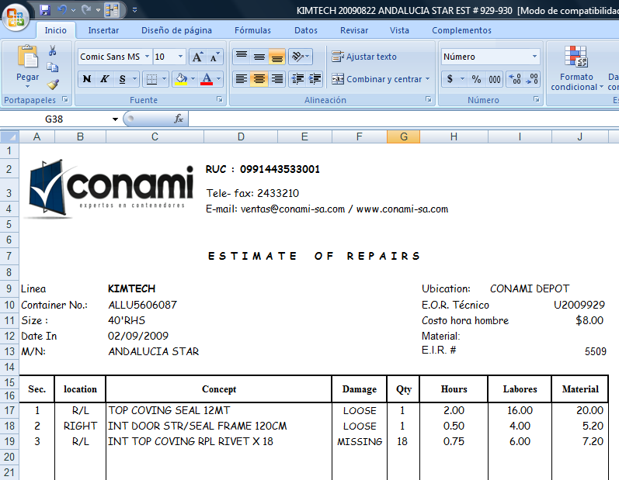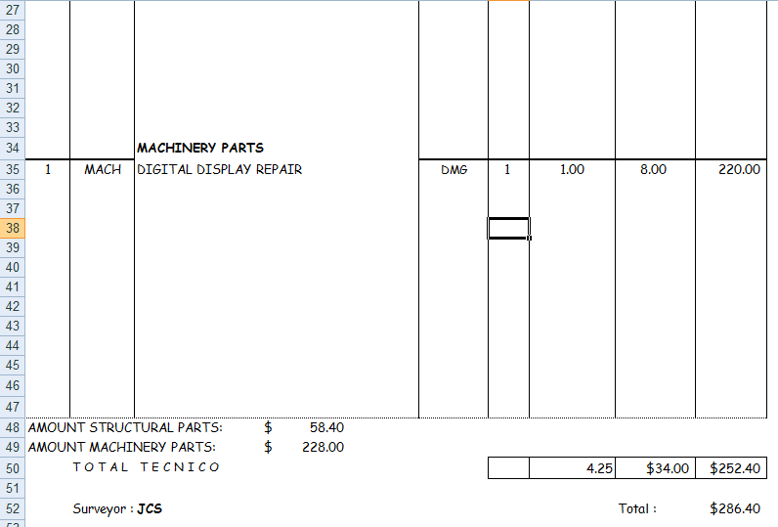

***Figura 5: Imagen de un Estimativo***

A continuación se presenta una figura que muestra la manera en que se está manejando la información de las reparaciones; en ella se puede observar la descripción de cada reparación, el costo de la hora de trabajo, el costo del material y el incremento que finalmente se le realiza a estos costos.

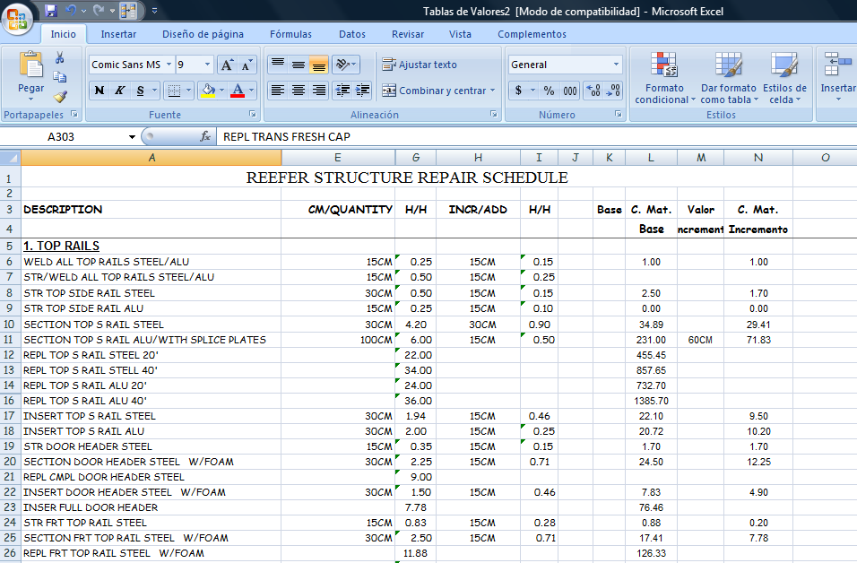

***Figura 6: Imagen de las Reparaciones***

En la figura 7 se detalla el manual de códigos de las reparaciones; la tabla consta del código de la reparación, la descripción de la misma, el costo de la hora de trabajo y finalmente el costo del material.

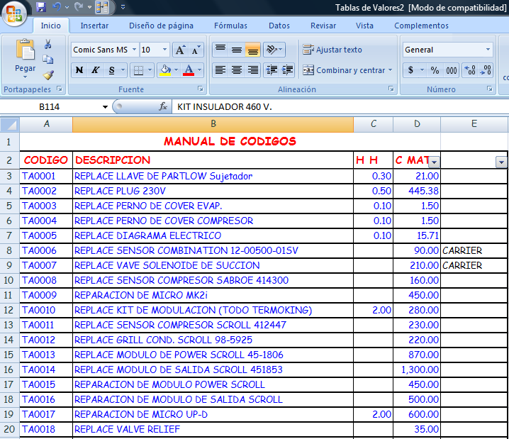

***Figura 7: Imagen de las Reparaciones por Códigos***

Entonces cuando alguien debe hacer un estimativo debe abrir esta hoja de Excel y para llenar las reparaciones, buscar la descripción de la reparación a consultar, fijarse en los datos de la misma como por ejemplo el valor hora hombre en dólares, el costo del material entre otros.

La propuesta es desarrollar un sistema que permita a nuestro cliente automatizar el proceso de elaboración de los estimativos, reduciendo el tiempo empleado en dicha tarea, además que permita almacenar la información en una base de datos la cual permita acceder y modificar su contenido de una manera fácil y casi inmediata.

## 3.2. PLATAFORMA TECNOLÓGICA

### 3.2.1. NetBeans IDE 6.5.1

El IDE de NetBeans **(7)** es un entorno integrado de desarrollo muy conocido, disponible para:

* Windows.
* Mac.
* Linux.
* Solaris.

El proyecto NetBeans consiste en un IDE de código abierto y una plataforma de aplicaciones que permiten a los desarrolladores crear rápidamente aplicaciones web, empresas, escritorio y aplicaciones móviles utilizando la plataforma Java, así como:

* JavaFX
* PHP
* JavaScript y Ajax
* Ruby
* C/C++.



***Figura 8: NetBeans IDE (7)***

El proyecto NetBeans es compatible con una vibrante comunidad de desarrolladores y ofrece una amplia documentación y recursos de capacitación, así como una amplia selección de plug-ins de terceros.

### 3.2.2. MySQL Query Browser

MySQL Query Browser **(7)** es una herramienta gráfica proporcionada por MySQL AB que permite crear, ejecutar, y optimizar consultas en un ambiente gráfico, donde el MySQL Administrator está diseñado para administrar el servidor MySQL. MySQL Query Browser está diseñado para ayudarle a consultar y analizar datos almacenados en su base de datos MySQL.

Aunque todas las consultas ejecutadas en el MySQL Query Browser pudieran ser también ejecutadas en la utilidad de línea de comando, MySQL Query Browser permite de una manera más intuitiva y grafica la consulta y la edición de datos.

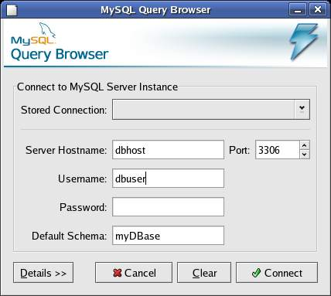

***Figura 9: MySQL Query Browser (7)***

## DETALLE DE LAS HERRAMIENTAS UTILIZADAS

### 3.3.1. Hibernate

Hibernate **(6)** busca solucionar el problema de la diferencia entre los dos modelos de datos coexistentes en una aplicación: el usado en la memoria de la computadora (orientación a objetos) y el usado en las bases de datos (modelo relacional). Para lograr esto permite al desarrollador detallar cómo es su modelo de datos, qué relaciones existen y qué forma tienen. Con esta información Hibernate le permite a la aplicación manipular los datos de la base operando sobre objetos, con todas las características de la POO. Hibernate convertirá los datos entre los tipos utilizados por Java y los definidos por SQL. Hibernate genera las sentencias SQL y libera al desarrollador del manejo manual de los datos que resultan de la ejecución de dichas sentencias, manteniendo la portabilidad entre todos los motores de bases de datos con un ligero incremento en el tiempo de ejecución.

Hibernate está diseñado para ser flexible en cuanto al esquema de tablas utilizado, para poder adaptarse a su uso sobre una base de datos ya existente. También tiene la funcionalidad de crear la base de datos a partir de la información disponible.

### 3.3.2. YUI Library

Yahoo User Interface (YUI) **(9),** es una serie de bibliotecas escritas en JavaScript, para la construcción de aplicaciones interactivas; que fueron liberadas bajo licencia BSD por parte de la compañía Yahoo. Dichas bibliotecas son utilizadas para el desarrollo web específicamente para ser usadas como la programación de aplicaciones de escritorio, con componentes vistosos y personalizables y con una amplia implementación con AJAX.

La biblioteca está completamente documentada en su página web y se compone de seis componentes: Núcleo YUI, utilidades, controles UI, componentes CSS, herramientas de desarrollo y de construcción.

Entre sus principales características podemos mencionar:

* El núcleo de YUI es un ligero conjunto de herramientas para manejar eventos y manipular el árbol DOM.
* YAHOO Global Object: Los Objetos Globales Yahoo contienen utilidades y otras infraestructuras base para la biblioteca.
* Dom Collection: Ayuda para la manipulación del árbol DOM, incluyendo posicionamiento de elementos y gestión de estilos CSS.
* Event Utility: Permite acceder de forma segura y sencilla a los eventos de un navegador web y, mediante el objeto *Custom Event*, publicar y suscribirse a eventos customizados.

### 3.3.3. JQuery

JQuery es un framework Javascript **(11),** que permite simplificar la manera de interactuar con los documentos HTML, manipular el árbol DOM, manejar eventos, desarrollar animaciones y agregar interacción con la tecnología AJAX a páginas web.

Este framework Javascript, nos ofrece una infraestructura con la que tendremos mucha mayor facilidad para la creación de aplicaciones complejas del lado del cliente. Por ejemplo, con JQuery obtendremos ayuda en la creación de interfaces de usuario, efectos dinámicos, aplicaciones que hacen uso de AJAX, etc. Simplemente debemos conocer las librerías del framework y programar utilizando las clases, sus propiedades y métodos para la consecución de nuestros objetivos.

Entre sus principales características podemos mencionar:

* Selección de elementos [DOM](http://es.wikipedia.org/wiki/DOM).
* Eventos.
* Manipulación de la hoja de estilos CSS.
* Efectos y animaciones.
* [AJAX](http://es.wikipedia.org/wiki/AJAX).
* Plugins del Javascript.

## DISEÑO Y METODOLOGÍA UTILIZADA

Para empezar, los JSPs y servlets se ejecutan en una máquina virtual Java, lo cual permite que, en principio, se puedan usar en cualquier tipo de ordenador, siempre que exista una máquina virtual Java para él. Cada servlet (o JSP, a partir de ahora lo usaremos de forma indistinta) se ejecuta en un hilo distinto; pero no se comienza a ejecutar cada vez que recibe una petición, sino que persiste de una petición a la siguiente, de forma que no se pierde tiempo en invocarlo. Su persistencia le permite también manejar de forma más eficiente: la conexión a la base de datos y el manejo de sesiones.

Para el desarrollo del software se ha llevado una organización estratégica para almacenar el código, dividiendo en paquetes, a continuación se procede a detallar lo mencionado:

* **Web Pages**: Archivos con extensión “.jsp”, son las páginas web del sistema, en este grupo se maneja todo el entorno que será llamado “Vista”, ya que es la interfaz con el usuario.
* **Java Scripts (4):** Aquí se almacenan los archivos con extensión “.js” organizados según los objetos que se instancian en la aplicación, estos archivos contiene los scripts que se usan de librerías externas que facilitan el desarrollo y aumentan su eficiencia.
* **Servlets:** En esta sección se almacenan los archivos con extensión “.java” que manejan la información y las transacciones con la base de datos para luego transmitirla a las páginas web.
* **Filtros**: Aquí encontramos los archivos con extensión “.java” que manejan la identificación de usuarios para darles permiso a las diferentes funcionalidades del sistema.
* **Clases:** Gracias a las bondades de la tecnología Hibernate aquí podemos almacenar las clases que son mapeadas de la base de datos que servirán para instanciar objetos y poder usar sus atributos y métodos para lograr las funcionalidades q tenemos como objetivo.

## ROLES Y USUARIOS

El control de acceso de la aplicación se lo hará a través de roles, lo que permite distribuir de manera más práctica las funciones que van a tener los usuarios y facilitará el trabajo del administrador de la aplicación.

Por el efecto se han determinado los siguientes roles:

* **Administrador**: Este rol tiene acceso a todos los módulos del sistema. A su vez cuenta con un módulo al que sólo él puede acceder, que permite crear y modificar usuarios.
* **Empleado**: Este rol, a diferencia del rol de administrador, cuenta con el acceso a todos los módulos del sistema menos al módulo usuarios.

## 3.6. MÓDULO “ESTIMATIVOS”

Cuando un contenedor entra al taller para ser reparado o para darle mantenimiento, Conami S.A. elabora un detalle de las reparaciones que se le hicieron a dicho contenedor, reparaciones que tienen su valor en dólares y al final se presenta una sumatoria a la cual se le agregan impuestos presentando un valor total que será cobrado al dueño del contenedor.

Además un Estimativo tiene información importante como el Cliente al cual pertenece el contenedor, la fecha de elaboración del estimativo, también la identificación del contenedor ya que Conami lleva un registro de todos los qué han entrado a sus talleres y les asigna una identificación única.

En un estimativo también se especifica en qué buque arribó el contenedor para manejar un historial más preciso que podría ser necesario en algún momento. Cada estimativo tiene su identificación, que será registrada en este documento con el nombre E.I.R.

En la figura 11 se detalla el modelo de negocio de la empresa Conami S.A. descrito en los párrafos anteriores.



***Figura 11: Diagrama operacional de la empresa Conami S.A.***

La información que tiene un Estimativo es:

**Línea**

Nombre del cliente de Conami S.A. dueño del contenedor del que se hace referencia en el estimativo.

**N° del Contenedor**

Identificación asignada por Conami S.A. a cada contenedor que ha ingresado a sus talleres ya que se lleva un historial de dichos contenedores.

**Tamaño**

Tamaño en pulgadas del contenedor.

**Fecha**

Fecha en la cual se elabora el estimativo. Información importante y que no puede faltar.

**M/N**

Buque de donde se descargó el contenedor.

**Ubicación**

Taller de Conami S.A. donde se encuentra el contenedor.

**Costo hora Hombre**

Valor en dólares del costo de hora hombre.

**E.I.R. #**

Es un número que viene membretado en un documento físico un papel que se relaciona a un estimativo digital.

**Locación**

Se refiere a la ubicación de la reparación en el contenedor LEFT, RIGHT.

**Concepto**

Es el Nombre o Descripción de la reparación.

**Daño**

Es el tipo de daño que ha sufrido un contenedor.

**Cantidad**

Es la cantidad de reparaciones que se han hecho al contenedor. Puede darse el caso que Cantidad =2, quiere decir que fue necesario realizar 2 reparaciones del mismo tipo al contenedor.

**Horas**

Costo en Dólares de cada hora trabajada de la reparación referenciada.

**Labores**

Es la multiplicación de Horas x Costo Hora Hombre.

**Material**

Costo en Dólares de los materiales de una reparación.

**Número de Piezas Estructurales**

Es la sumatoria del Costo de Labores y Material de las reparaciones de Tipo ESTRUCTURA. Las reparaciones se dividen en dos tipos:Estructura y Maquinaria.

**Número de Piezas de Maquinaria**

Es la sumatoria del Costo de Labores y Material de las reparaciones de Tipo MAQUINARIA.

**Supervisor**

Son las iniciales del nombre del responsable que aprueba el estimativo.

**Total**

Es la sumatoria de Número de Piezas Estructurales y Número de Piezas de Maquinaria.

## 3.7. DIAGRAMA DE CLASES

En el diagrama a continuación se presenta de manera resumida las entidades más importantes que se utilizan en la aplicación, dando un enfoque general de cómo está constituido el sistema.

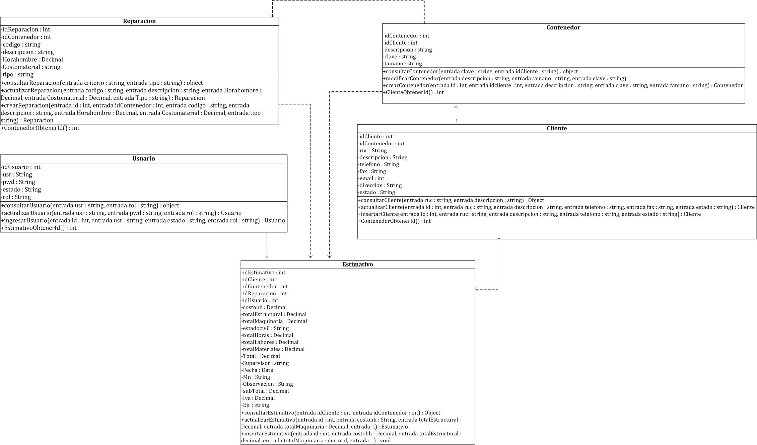

***Figura 12: Diagrama Clases del Sistema.***

## 3.8. DIAGRAMA DE CASOS DE USO

En el diagrama que se presenta a continuación, mostramos la relación entre los actores y la funcionalidad que ofrece el sistema en lo que se refiere a su interacción externa. Los casos de uso (funcionalidades) están en el interior de la caja del sistema, y los actores fuera, y cada actor está unido a los casos de uso en los que participa mediante una línea.



***Figura 13: Diagrama de Casos de Uso del Sistema***

# CAPÍTULO 4

# IMPLEMENTACIÓN

## 4.1. INTRODUCCIÓN

Luego de haber planteado las ideas que sustentan este proyecto y haber elaborado un diseño que ayude a plasmar estas ideas se debe de pensar cómo implementarlo.

Es importante aplicar conceptos de arquitectura de software para diseñar y elaborar un sistema, esto nos permite evitar problemas de reescritura de código a causa de cambios no esperados dentro del proyecto aquí descrito, nos brinda a su vez una buena base para que el sistema sea escalable, mantenible, razones que sirvieron para aplicar en este proyecto el modelo de 3 capas.

## MAPEO DE HARDWARE Y SOFTWARE



***Figura 14: Mapeo de Hardware y Software***

En la figura anterior mostramos como entrará en funcionamiento la aplicación una vez entregada a la empresa Conami S.A. La aplicación web estará instalada en un servidor a través de cual accederán las maquinas que se encuentran en las oficinas de Conami S.A., por el momento serán tres las computadoras que accederán a la aplicación.

Los requerimientos necesarios para hacer funcionar la aplicación en estas computadoras se encuentra detallado más adelante en la tabla de la arquitectura del sistema; pero tenemos la ventaja de que estas maquinas cuentan ya con todo lo necesario para ejecutar el sistema.

## ARQUITECTURA

Para el acceso a datos se aplica el modelo de 3 capas, tomando como referencia los conceptos básicos de la Arquitectura en la Ingeniería de Software **(8),** que se explica a continuación.

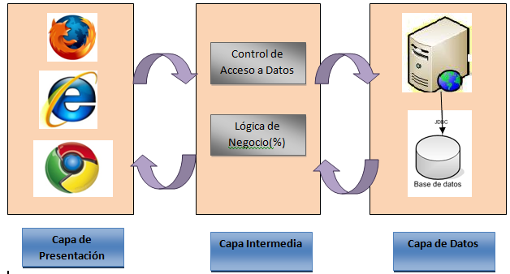

***Figura 15: Modelo de 3 capas (8)***

Capa de Acceso a Datos: Maneja las peticiones a la base de datos cumpliendo funciones de tipo consultas, ingresos y actualizaciones.

Capa Intermedia (lógica o capa de negocios): Esta capa invoca a la capa de acceso a datos y es la que realiza el procesamiento debido de la información para enviarla a la capa de presentación.

Capa de Presentación: Es la interfaz de usuario, se compone de formularios Web en los que se presentan la información requerida, conteniendo las reglas del negocio casi en su totalidad.

El sistema para la **GENERACIÓN Y SEGUIMIENTO DE REPARACIÓN DE CONTENEDORES** según los lineamientos dados está compuesto por la siguiente arquitectura de software:

|  |  |
| --- | --- |
| Sistema Operativo | Windows Vista |
| Base de Datos | MySQL |
| Manejo de Persistencia | Hibernate |
| Lenguaje de Programación | Java usando modelo MVC y JSP |
| Herramienta de Desarrollo | Netbeans |

***Tabla 1: Arquitectura del Sistema.***

### 4.3.1. Modelo de Acceso a Datos

Al estudiar cuál modelo sería el adecuado para manejar los datos del sistema acordamos usar el modelo de repositorio ya que comparten los datos a través de un almacén común teniendo así una mejor disponibilidad cuando cada uno de los módulos lo requieran.

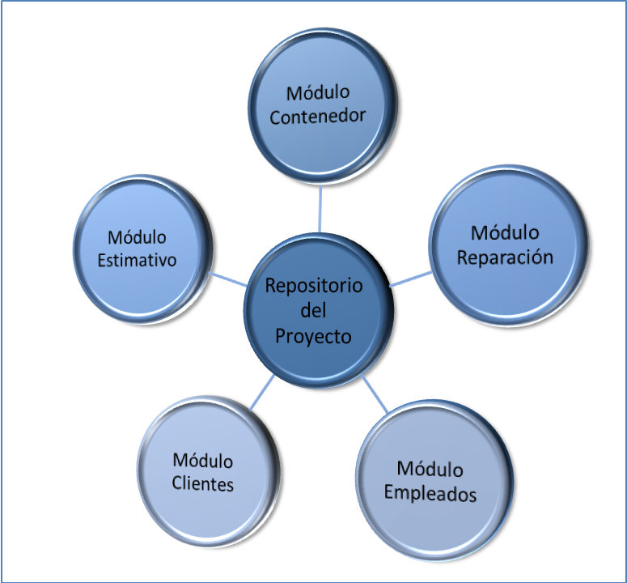

***Figura 16: Modelo Repositorio de los datos del sistema***

## USO ESTRATÉGICO DE LA TECNOLOGÍA

### 4.4.1. Persistencia usando Hibernate

Aprovechando las bondades que ofrece la tecnología hoy en día en este caso Hibernate, podemos acelerar el proceso de desarrollo ingresando a las tablas de la base de datos de una manera sencilla utilizando el mapeo de una tabla a una clase.

Esto permite mantener consistencia en la base de datos al crear una sesión y de esta manera lograr el correcto uso de transacciones.

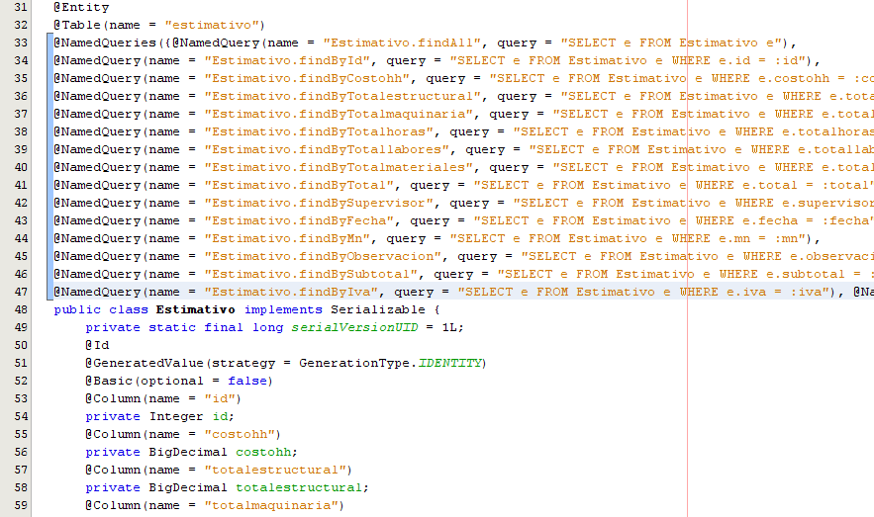

***Figura 17: Mapeo de la Tabla Estimativo***

El mapeo consiste en la representación de la tabla en una clase de tal manera que podemos instanciar dicha clase y tener un objeto en cual podemos identificar que los atributos son las columnas de la tabla mapeada.

Para acceder a los datos de una manera transparente se utilizan etiquetas “@NamedQuery” que representan consultas preestablecidas a la base de datos.

Esta tecnología nos libera de realizar un mapeo manual de la base de datos, durante la etapa de implementación siempre pueden surgir cambios debido a requerimientos nuevos, incluir un nuevo campo en una tabla de la base de datos puede representar un alto costo de tiempo de desarrollo pero usando Hibernate este tiempo es reducido a la mitad.

### 4.4.2. CRUD (Crear, Leer, Modificar y Eliminar)

Esta es la forma sencilla de realizar transacciones en la base datos: insertar, actualizar, eliminar, consulta; es el medio común que usan todos los objetos para interactuar con la base de datos, esta clase ofrece métodos generales con los cuales se pueden lograr los objetivos de la aplicación y funcionalidades implementadas.

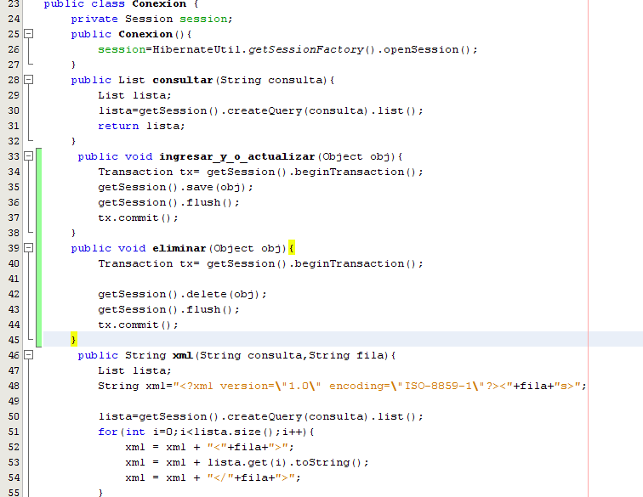

***Figura 18: Descripción de la clase conexión***

Las clases que son mapeadas de la base y que nos permiten instanciar los objetos quedan liberadas de implementar métodos para acceso a la base, es decir no es necesario que cada clase tenga los métodos de transacciones evitando escribir una y otra vez en el mismo código.

### Controladores

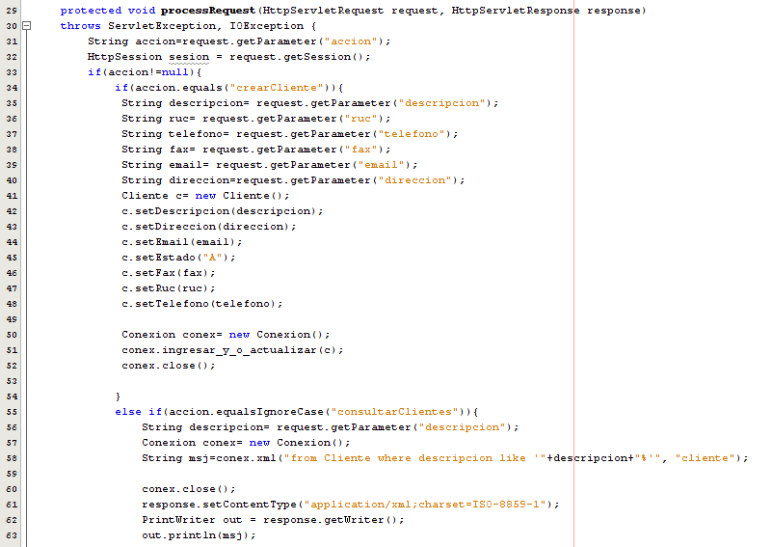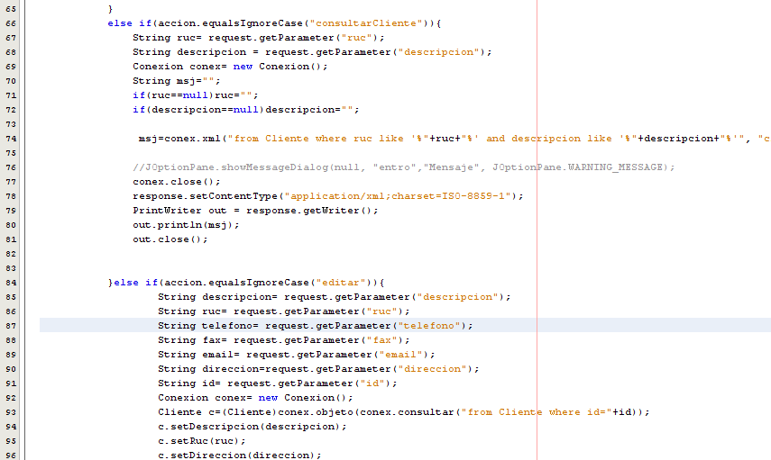

***Figura 19: Descripción del servlet cliente***

En la figura 19 se describe como se controlan las acciones que los usuarios realizan en la vista, aquí podemos observar el poder de la tecnología de extracción y manipulación de datos (persistencia), a través del uso de la clase conexión como medio único que implementa los métodos necesarios para el manejo de transacciones CRUD. Las respuestas que se envían a la vista son datos en formato XML conteniendo la información solicitada por el usuario.

### Vistas

En esta sección se explica cómo una vista (páginas web) consume la información en formato XML que recibe desde el servidor. La opción de consultas del sistema en el cual se muestran las sugerencias servirá para esta explicación.

En la figura se muestra una función que realiza las acciones necesarias para mostrar los resultados enviados desde el controlador.

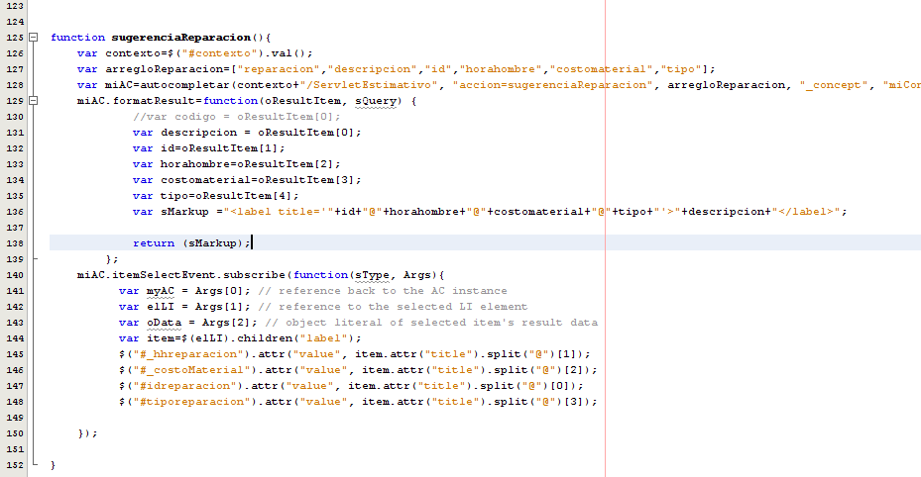

***Figura 20: Detalle de la implementación de las sugerencias***

En este segmento de código se define:

Datos que se van a recibir: Descripción, id, hora-hombre, costo-material.

Recurso que nos envía los datos: ServletEstimativo, acción = SugerenciaReparación

Datos que se van a presentar:

"<label title='"+id+"@"+horahombre+"@"+costomaterial+"@"+tipo+"'>"+descripcion+"</label>"

Esta línea de código nos dice que la información recibida se va a presentar en una lista y cada ítem de la lista va a ser una etiqueta <label>.

Acciones que se realizan con la información:

$("#_hhreparacion").attr("value", item.attr("title").split("@")[1]);

Usando JQuery vamos a manipular el atributo value de un elemento que lo identificamos mediante su id “**_**hhreparacion” introduciendo la información recibida del controlador.

## MÓDULO USUARIOS

Este módulo maneja la administración de usuarios que pueden acceder al sistema.

Sirve para ingresar a la base de datos los nombres de usuarios y sus contraseñas, a cada usuario se les asigna funcionalidades específicas del sistema ya que no todas las personas podrán tener acceso a todas las bondades de la aplicación como se explicó en la descripción de los roles.

Las opciones que este módulo ofrece al usuario son:

* **Ingreso de Usuarios**: El usuario puede acceder a esta opción cada vez que necesite ingresar un nuevo usuario del sistema y asignarle un rol, ya que el sistema maneja dos roles de usuario “Administrador” y “Empleado” cada uno de estos tipos tienen establecidas las opciones a las cuales tiene permiso.
* **Consulta de Usuarios**: El usuario puede consultar una lista de los usuarios ingresados al sistema y el sistema le ofrece una búsqueda personalizada gracias a parámetros de búsqueda establecidos como por ejemplo: Usuario, Rol.
* **Actualización de Usuarios:** Al acceder a esta opción el usuario puede visualizar en una tabla todos los usuarios ingresados, y puede realizar una consulta mediante el criterio de búsqueda “Rol” para encontrar más rápido un registro y gracias a la tecnología AJAX puede presionar un solo ícono para que la información de la tabla se cargue en unas cajas de texto y así poder modificar los datos que considere necesario. En esta opción el usuario puede realizar dos transacciones que son Búsqueda y Modificación, acciones que gracias a AJAX podemos realizarlas sin hacer una recarga de la página completa.

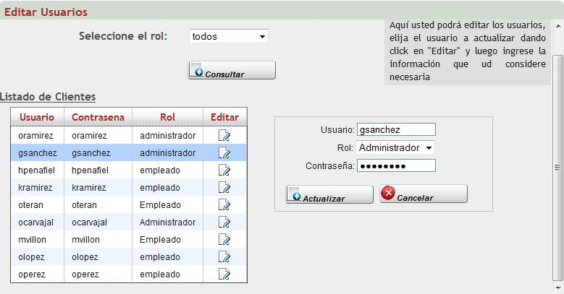

***Figura 21: Pantalla del Sistema para Actualizar Usuario***

## MÓDULO CLIENTES

Este módulo maneja la administración de clientes de la empresa dueña del sistema.

Sirve para ingresar a la base de datos la información de los clientes.

Las opciones que este módulo ofrece al usuario son:

* **Ingreso de Clientes**: El usuario puede acceder a esta opción cada vez que necesite ingresar un nuevo cliente al sistema, se debe digitar la información solicitada y presionar un botón para guardar los datos. Aquí se realizan las validaciones necesarias como por ejemplo: información obligatoria, validar que la cantidad de dígitos en el número de teléfono sea la correcta, validar el número de cédula entre otros.
* **Consulta de Clientes**: El usuario puede consultar una lista de los clientes ingresados al sistema ofreciendo una búsqueda personalizada según criterios de búsqueda establecidos como por ejemplo: RUC, Descripción.

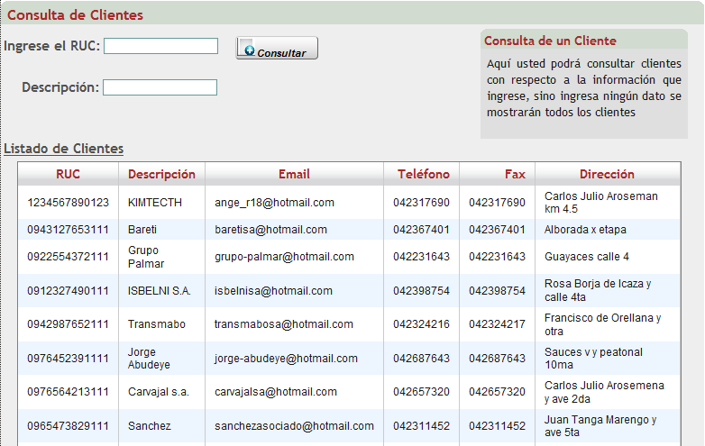

***Figura 22: Pantalla del Sistema para Consultar Clientes***

* **Actualización de Clientes:** El usuario visualiza en una tabla los clientes ingresados, pero también puede realizar una consultar para encontrar un cliente de una manera más rápida ingresando el “RUC” o la “Descripción” y luego con solo dar un clic sobre un icono, los datos se cargan en unas cajas de texto para poder ser modificados, todo esto usando AJAX es decir que en ningún instante se observa que se recarga la página completa.

## MÓDULO CONTENEDORES

Este módulo maneja la administración de contenedores que ingresan a los talleres de la empresa para ser reparados.

Las opciones que este módulo ofrece al usuario son:

* **Ingreso de Contenedores**: El usuario puede acceder a esta opción cada vez que necesite ingresar la información de un contenedor que va a ingresar al taller, se debe digitar la información solicitada y presionar un botón para guardar los datos.
* **Consulta de Contenedores**: El usuario puede consultar una lista de contenedores ingresados al sistema ofreciendo una búsqueda personalizada según criterios de búsqueda establecidos como por ejemplo: código, descripción, cliente.

Usando AJAX pudimos implementar una búsqueda con “Sugerencia” es decir a medida que el usuario va digitando letras de algún nombre se despliega una listas de coincidencias, cabe recalcar que la lista desplegada es una consulta directa a la base de datos que trae los registro que contengan las letras digitadas.

* **Actualización de Contenedores:** Para actualizar la información de un contenedor el sistema nos ofrece una búsqueda rápida mediante criterios establecidos y en el campo cliente que es uno de los criterios mencionados se presenta “Sugerencias” y para modificar los datos solo basta con dar clic al icono de edición y los datos se ubican en cajas de textos listos para ser modificados. Estas acciones no realizan una recarga de la página ya que estamos usando tecnología AJAX.

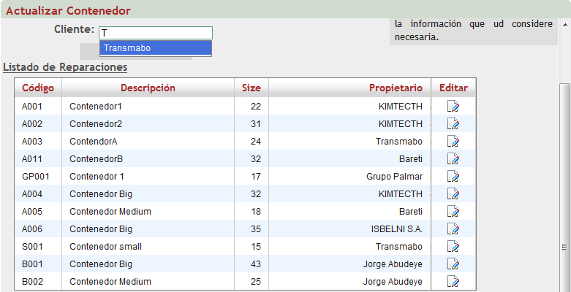

***Figura 23: Pantalla del Sistema para Actualizar Contenedor***

## MÓDULO REPARACIONES

Este módulo maneja la administración de reparaciones que se realizan a un contenedor , puesto que las reparaciones suelen ser las mismas para uno y otro contenedor el usuario puede almacenar estas reparaciones para luego poder consultarlas y elaborar el estimativo de una manera más eficiente disminuyendo el consumo de tiempo y recursos.

Las opciones que este módulo ofrece al usuario son:

* **Ingreso de Reparaciones**: El usuario puede acceder a esta opción cada vez que necesite ingresar la información de una reparación, se debe digitar la información solicitada y presionar un botón para guardar los datos. El sistema valida la información digitada como por ejemplo enviando alertas o mensajes cuando el usuario digita una letra en algún campo que solicita números.
* **Consulta de Reparaciones**: El usuario puede consultar una lista de reparaciones ingresadas al sistema ofreciendo una búsqueda personalizada según criterios establecidos como por ejemplo: código, descripción, tipo.

Usando AJAX pudimos implementar una búsqueda de la información sin hacer una recarga de la página.

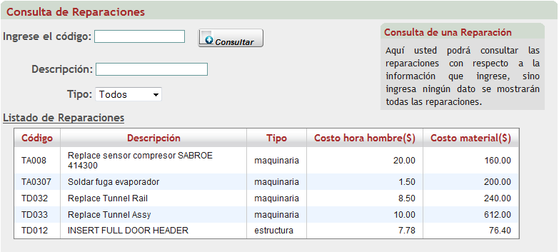

***Figura 24: Pantalla del Sistema para Consultar Reparaciones***

* **Actualización de Reparaciones:** Para actualizar la información de una reparación podemos realizar una búsqueda rápida mediante criterios establecidos, luego de encontrar la información damos clic al icono de edición y los datos se cargan en cajas de textos para poder hacer modificaciones. Esta acción no realizan una recarga de la página ya que estamos usando tecnología AJAX.

## MÓDULO ESTIMATIVOS

Este módulo se encarga de la gestión de reparaciones hechas a un contenedor, se registra datos del cliente que solicita la reparación, datos del contenedor y un detalle de las reparaciones hechas como por ejemplo descripción del daño y costos.

Las opciones que este módulo ofrece al usuario son:

* **Ingreso de Estimativos** El usuario accede a esta opción para ingresar un estimativo es decir un detalle de las reparaciones hechas a un contenedor.

Gracias al uso de AJAX el sistema le ofrece al usuario “Sugerencias” en cajas de texto como por ejemplo en el campo “Cliente” es decir a medida que el usuario va digitando letras se despliega una lista de nombres que coinciden con los dígitos ingresados y que proviene de una consulta directa a la base de datos.

Para ingresar la fecha el usuario no necesita digitarla puesto que si coloca el cursor sobre la caja de texto se presenta un “calendario” procediendo a elegir la fecha deseada.

* **Consulta de Estimativos**: El usuario puede consultar una lista de estimativos ingresados al sistema ofreciendo una búsqueda personalizada según criterios de búsqueda establecidos como por ejemplo: Número de estimativo, cliente, contenedor.

**Cliente**: Este campo ofrece al usuario “Sugerencias” es decir que a media que va digitando letras se realiza una consulta directa a la base de datos para desplegar una lista con los registros que contienen las letras digitadas. Esto lo podemos realizar usando AJAX.

**Contenedor**: Puesto que cada cliente puede tener uno o más contenedores este campo también ofrece “Sugerencias” luego de ingresar un cliente el usuario podrá visualizar una lista de contenedores a medida que va ingresando la identificación del contendor, dicha lista se presenta gracias a una consulta directa a la base de datos usando AJAX.

El usuario puede obtener una “Vista previa” de los estimativos ya que la lista que se muestra contiene datos básicos del estimativo usamos “Drag & Drop**”** para que el usuario pueda tomar el registro y soltarlo en un recuadro para que en la misma página se pueda observa el estimativo completo es decir con todos sus datos.

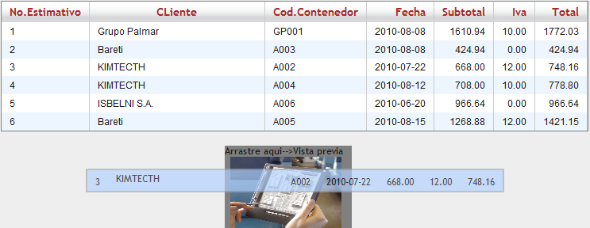

***Figura 25: Uso del Drag & Drop para generar la vista previa del Estimativo***

* **Actualización de Estimativos:** Para actualizar la información de un estimativo podemos realizar una búsqueda rápida mediante los criterios establecidos como el número de estimativo, el cliente o por el código del contenedor, luego de encontrar la información damos clic al número del estimativo y los datos se ubican en una nueva página similar a la de Ingreso de Estimativos.

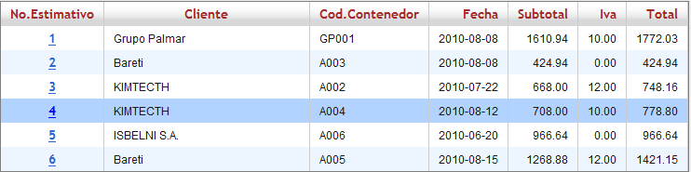

***Figura 26: Elegir el Estimativo mediante su número***

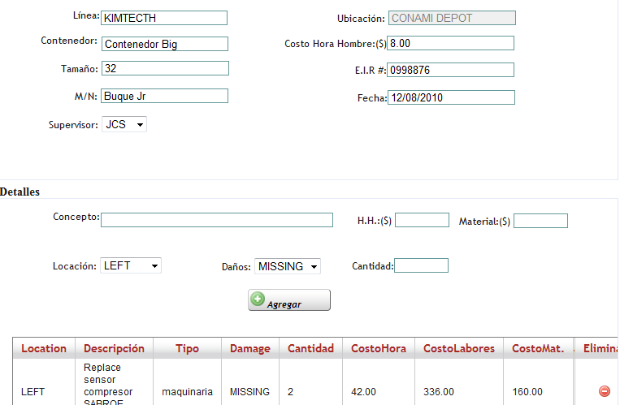

***Figura 27: Datos cargados para actualizar los Estimativos***

En la tabla de Detalles de reparaciones podemos usar “Drag & Drop” es decir podemos tomar un ítem y arrastrarlo hacia la parte superior (Figura 28) donde se encuentran las cajas de texto soltamos el ítem y los datos se colocan en sus respectivas cajas para poder realizar los cambios.

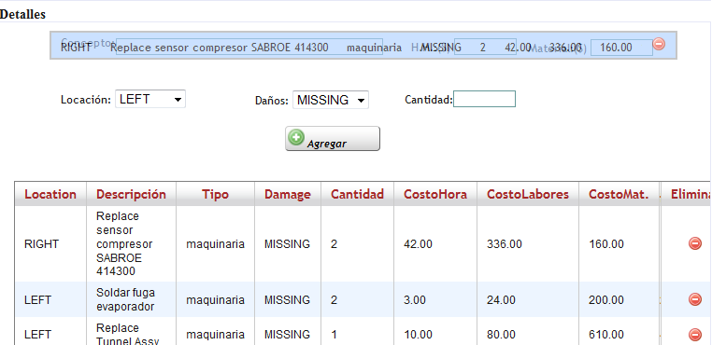

***Figura 28: Pantalla con la tabla de detalles del Estimativo***

## SEGURIDAD

Al desarrollar una aplicación web es de vital importancia tener en cuenta las posibles amenazas a las que el sistema está expuesto. Por esa razón es necesario el manejo de sesiones y la asignación de roles a cada usuario, para evitar el ingreso de personas no autorizados al sistema.

### 4.5.1. Sesiones

Es el método de seguridad usado en el sistema. Cada vez que un usuario ingresa al sistema debe colocar su usuario y su contraseña en la página de login**.**

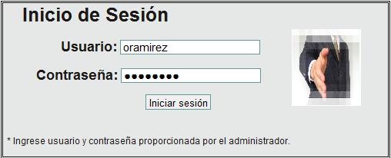

***Figura 29: Inicio de sesión del Sistema***

Si el usuario se encuentra registrado en la base de datos, se devuelve un objeto de tipo usuario, el cual contiene su nombre, apellido, usuario, contraseña y tipo de usuario, crea una sesión y redirige al usuario a la página principal del sistema.

Por el contrario, si el usuario no se encuentra registrado en la base de datos e intenta ingresar al sistema, le aparecerá un mensaje de error indicándole que no se encuentra registrado.

### 4.5.2. Filtro para el inicio de sesión

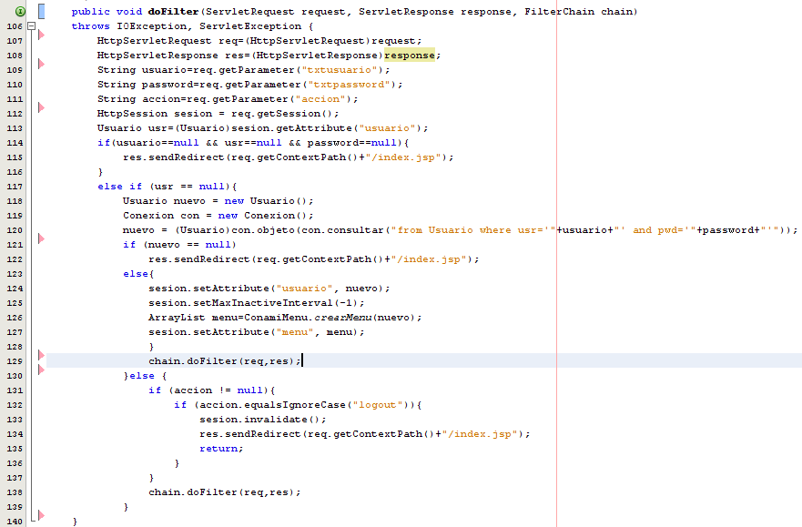

***Figura 30: Detalle de la implementación del login filtro***

En este filtro en primer lugar obtenemos los parámetros “Usuario” y “Password” enviados desde la página y validamos que existan, si uno de los dos valores no son enviados se envía a la página de inicio.

Una vez que se haya comprobado que los parámetros son recibidos correctamente verificamos si el usuario existe en la base de datos, si el usuario está ingresado en la base le damos acceso al sistema caso contrario lo enviamos a la página de inicio.

Cuando el usuario ha pedido abandonar el sistema (logout) se invalida la sesión del usuario y se lo direcciona a la página de inicio.

### 4.5.2. Filtro para el acceso a las páginas

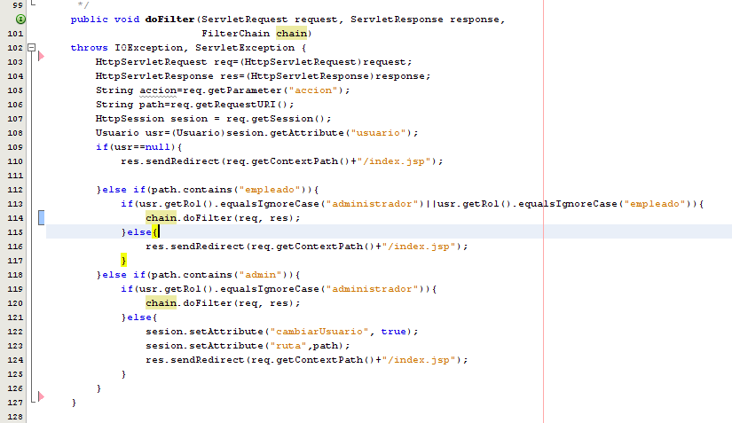

***Figura 31: Detalle de la implementación del filtro páginas***

En este filtro damos permiso a los usuarios para acceder a las páginas.

Cada usuario tiene asignado un rol, según esta característica se permite acceder a las carpetas que administran las páginas web, los nombres de dichas carpetas son “Empleado” y “Admin”. En este filtro lo que se hace es preguntar si en la URI se encuentra el nombre de alguna de las dos carpetas, finalmente que hemos identificado a que carpeta se quiere acceder preguntamos si el rol del usuario tiene permiso para acceder a estos recursos.

# 

# CONCLUSIONES Y RECOMENDACIONES

## CONCLUSIONES

1. Hoy en día uno de los puntos claves en el análisis y diseño de software es el tiempo de desarrollo; es decir, el tiempo en el que el producto estará listo para salir a producción, los desarrollares luchan por disminuir este tiempo. Actualmente una de las herramientas para lograr este objetivo es el uso de tecnologías como las que se presentan en este proyecto: Persistencia- Hibernate y el framework YUI, este último ofrece código estandarizado plasmado en funciones que pueden ser fácilmente utilizadas y personalizadas.
2. El análisis de la aplicación, para la Empresa Conami S.A., da solución, en gran medida, a muchos de los problemas que actualmente esta Empresa presenta en lo que al manejo de la información de los Estimativos respecta, permitiéndole a quienes allí laboran poder acceder a ésta de manera más rápida, eficiente y confiable. Si bien es cierto que existen en la Empresa algunos elementos que podrían facilitar la utilización del sistema debe reconocerse que en lo que a los usuarios respecta, podría obtenerse una actitud negativa con miras al cambio; pero con una buena explicación de los beneficios y mejoras que ofrecemos con el sistema todos saldremos favorecidos.
3. El uso de AJAX permite mejorar el tiempo de respuestas de una aplicación web, pero cabe recalcar que cuando se realiza la primera carga del proyecto, el usuario va a percibir una respuesta un poco lenta a la solicitud requerida; esto se debe a que Hibernate detecta o reconoce todas las tablas en la base de datos a través del mapeo, representándola de forma remota tomando un tiempo prudencial para realizar esto.
4. Administrativamente nuestra aplicación ofrece la facilidad de generar reportes en cuanto a la cantidad de Estimativos que se realice a cada contenedor que ingrese a la empresa, así como las actividades de los clientes y usuarios que trabajan dentro de la institución.
5. Con la aplicación desarrollada se reduce el tiempo en la elaboración de los Estimativos; si antes teniendo los datos y elaborándolos en hojas de Excel a un empleado de Conami le tomaba de 10 a 15 minutos, esta tarea con el uso de la aplicación se reduce de 3 a 4, mejorando de esta manera la eficiencia y calidad del servicio ofrecido.

## RECOMENDACIONES

* + - * 1. Una vez que el sistema se encuentre operando en la empresa el administrador será el encargado de manipular a los usuarios (entendiendo a estos como los empleados de la empresa) es recomendable que dicho administrador sepa de su responsabilidad y tome conciencia de su rol en la manipulación de la aplicación ya que no se le puede dar todos los privilegios a cualquier empleado ya que la información que se maneja es de vital importancia para la empresa.
        2. Para el manejo de las distintas funcionalidades de la aplicación es necesario la capacitación y adiestramiento al personal que va estar a cargo de la manipulación del sistema.
        3. Capacitar al personal que labora en las dependencias de Conami S.A en el manejo de las herramientas básicas para la correcta ejecución de la aplicación.
        4. Realizar un mantenimiento preventivo y si es el caso correctivo en las máquinas que se encuentran en la empresa para que se adapten a los requerimientos propios de la aplicación.
        5. Se sugiere realizar un análisis periódico del sistema durante los primeros tres meses a fin de determinar posibles problemas que no se hayan identificado a tiempo y que en el futuro puedan representar impedimentos potenciales para el funcionamiento y desarrollo del mismo.
        6. En un futuro puesto que Conami S.A. es una institución con visiones claras de ampliar su infraestructura, aumentar la automatización en el número de servicios que ofrecen, para mejorar la calidad de la empresa; se deberá realizar una revisión del sistema ya que se pueden incluir mencionados servicios y así evitar incurrir en mayores gastos.

# GLOSARIO

**API**Application Programming Interface, es el conjunto de funciones y procedimientos que ofrece cierta biblioteca para ser utilizado por otro software como una capa de abstracción.

**ARQUITECTURA CLIENTE/SERVIDOR**Esta arquitectura consiste básicamente en un cliente que realiza peticiones a otro programa (el servidor) que le da respuesta.

**BEAN**Es un componente software que tiene la particularidad de ser reutilizable y así evitar la tediosa tarea de programar los distintos componentes uno a uno. Se puede decir que existen con la finalidad de ahorrarnos tiempo al programar.

**CLASES DE JAVA**

Una clase es una agrupación de datos (variables o campos) y de funciones (métodos) que operan sobre esos datos.

**CSS**

Es un lenguaje usado para definir la presentación de un documento estructurado escrito en HTML o XML. La idea que se encuentra detrás del desarrollo de CSS es separar la estructura de un documento de su presentación.

**DAO**Objeto de Acceso a Datos, es un componente de software que suministra una interfaz común entre la aplicación y uno o más dispositivos de almacenamiento de datos, tales como una Base de datos o un archivo.

**ESCALABILIDAD**Capacidad de un software o de un hardware de crecer, adaptándose a nuevos requisitos conforme cambian las necesidades del negocio.

**FILTROS**

Un filtro es un proceso que se aplica a los datos que se reciben o se envían por el servidor. Los datos enviados por los clientes al servidor son procesados por filtros de entrada mientras que los datos enviados por el servidor se procesan por los filtros de salida.

**FRAMEWORK**Un framework es la extensión de un lenguaje mediante una o más jerarquías de clases que implementan una funcionalidad y que (opcionalmente) pueden ser extendidas.

**JAVASCRIPT**

Es un lenguaje de programación del lado del cliente, utilizado para crear pequeños programitas encargados de realizar acciones dentro del ámbito de una página web.

**MYSQL**Es un sistema de gestión de base de datos relacional, multihilo y multiusuario.

**QUERY**Este término generalmente se utiliza para hacer referencia a una interacción con una base de datos. Es la parte de una URL que contiene los datos que deben pasar a aplicaciones web.

**SERVLETS**

Un servlet es un programa ejecutado en el servidor. Reciben peticiones y mandan resultados en HTTP, siendo el formato más común de salida una página HTML o un archivo XML.

# REFERENCIAS BIBLIOGRÁFICAS

1. CONAMI S.A., Quienes Somos, http:// conami-sa.com/conami-sa/, [En línea] [Citado el: 13 de Septiembre del 2010].
2. PONTIFICIA UNIVERSIDAD CATÓLICA DE PERÚ,Desarrollo Web, http://dia.pucp.edu.pe/portal/content/view/142/942/, [En línea] [Citado el: 13 de Septiembre del 2010].
3. MICROSOFT**,** Model-View-Controller, http://msdn.microsoft.com/en-us/library/ff649643.aspx, [En línea] [Citado el: 14 de Septiembre del 2010].
4. WIKIPEDIA: Orchard Leslie M**,** Prototype JavaScript Framework, http://en.wikipedia.org/wiki/Prototype_JavaScript_Framework, [En línea] [Citado el: 17 de Agosto de 2010].
5. WIKIPEDIA**,** AJAX (programming), http://en.wikipedia.org/wiki/Ajax_%28programming%29, [En línea] [Citado el: 9 de Agosto de 2010].
6. HIBERNATE, Relational Persistence for Java and .NET, http://www.hibernate.org/, [En línea] [Citado el: 14 de Agosto de 2010].
7. NETBEANS Y MYSQL, Herramientas en el Desarrollo de la Ingeniería de Software, http://netbeans.org/community/releases/69/; http://dev.mysql.com/doc/query-browser/es/mysql-query-browser-introduction.html, [En línea] [Citado el: 24 de Septiembre de 2010].
8. SLIDESHARE Ing. Ana María Pacheco**,** Arquitectura básica en la Ingeniería de Software, http://www.slideshare.net/siis/struts-en-java, [En línea] [Citado el: 24 de Septiembre de 2010].
9. WIKIPEDIA,YUI Library (Yahoo User Interface), http://es.wikipedia.org/wiki/Yahoo!_UI_Library, [En línea] [Citado el: 24 de Septiembre de 2010].
10. GARRETT, JESSE JAMES**,** AJAX: A New Approach to Web Applications, http://adaptivepath.com/ideas/essays/archives/000385.php, [En línea] [Citado el: 12 de Agosto de 2010].
11. THE JQUERY PROJECT, JQuery Framework de JavaScript, http://jquery.com, [En línea] [Citado el: 21 de Agosto de 2010].